Rapporterende enhet: | Helsam | Rapportert av: | Elin O. Rosvold  Knut Tore Stokke | Periode:  T1 - 2026

Økonomirapport Helsam 1. tertial 2026

Den økonomiske utviklingen ved Helsam første tertial 2026 er i stor grad som forventet ved innlevering av budsjett og langtidsprognose i desember. Hovedtrekket er at det løpende merforbruket i bevilgningsøkonomien gradvis reduseres gjennom en langsom og gradvis nedgang i årsverk. I første omgang er effekten sterkest for rekrutteringsstillinger.

Som det framgår nedenfor så er det isolerte resultatet hittil i år et merforbruk på 0,9 mill. hvis vi holder aktiviteten ved Sustainit utenfor. Det er 1 mill. høyere inntekter enn antatt som skyldes (ikke funnet ennå).

Personalkostnadene følger oppdatert prognose og ligger ca 3,8 mill. over budsjettet. Det skyldes justeringer for enkelte kostnader som var falt ut ved den opprinnelige budsjetteringen. Lavere driftskostnader hittil i år bidrar til at det isolerte resultatet er bedre enn forventet. Vi forventer at avviket på driftskostnader er knyttet til periodisering og at det ikke er grunnlag for å endre på prognosen nå. Det er i liten grad avvik på personalkostnader og nettobidrag målt opp mot prognosen.

Bevilgningsvirksomheten ved Helsam uten Sustainit:
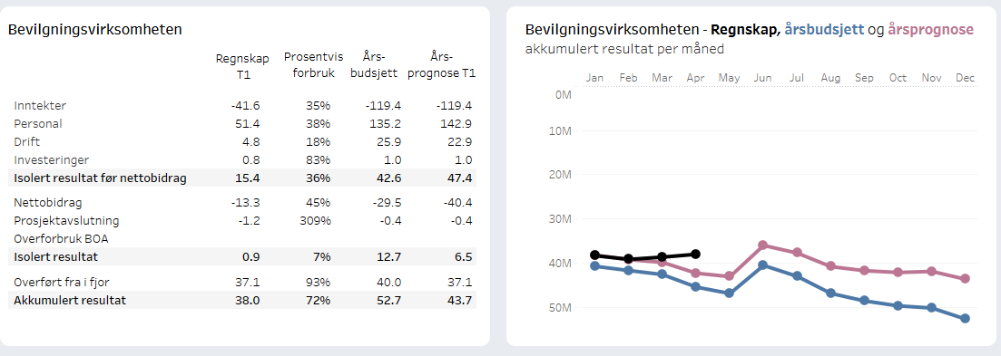

Bevilgningsvirksomheten ved Sustainit: 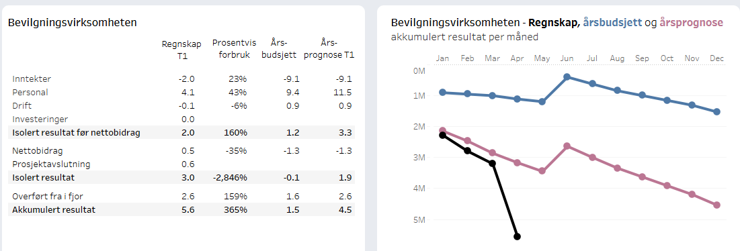
Aktiviteten ved Sustainit preges av den usikkerhet som følger av arbeidet med omstilling og nedjustert aktivitet fra nyttår. Ved utgangen av første tertial er den økonomiske situasjonen i bevilgningsøkonomien noe bekymringsfull, men samtidig er det grunn til å understreke at det ikke er gjort noen prognosejustering inn mot avslutningen av første tertial. Det pågående arbeidet med å lete etter annen passende stilling til de ansatte som ikke har fått stillingen sin videreført i ny bemanningsplan vil i stor grad påvirke prognosen for resten av året. Vi vil derfor komme tilbake med en justert prognose mot slutten av juni når vi vet mer om høstens bemanning.

BOA-virksomhet for Helsam inkl Sustainit: 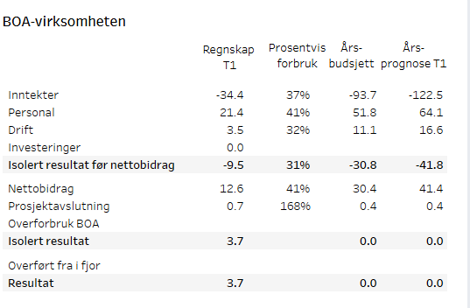
Som det framgår av oversikten så forventes det høyere aktivitet i BOA-virksomheten enn opprinnelig budsjettert. Det er dels et uttrykk for et gledelig tilfang av nye prosjekter, men det skyldes også en bevisst konservativ tilnærming til budsjetteringen gitt den overordnede økonomiske situasjonen til instituttet.
Et pågående arbeid med å rydde i prosjektporteføljen har gitt seg utslag i prosjektavslutninger.
Tilfanget av nye prosjekter hittil i år tyder på at den positive tendensen til økt aktivitet som vi opplevde i fjor fortsetter i år.

